

回覧

藤原町内会QRコード

　　　　　　　令和６年12月10日

町内会の皆様　　　　　　　　　　　　　　　　　　　　　　　　　　藤原町内会 体協

**幡多学区ロードレース大会開催の報告**

町内会活動へのご理解、ご支援ありがとうございます。

１２月８日（日曜日）に開催された「幡多学区ロードレース大会」について報告します。

この日は今年一番の冷え込みと寒風の中、百閒川多目的グランドに各町内から韋駄天の皆さん、、藤原町内会からは１８名の選手の出場でした。

小学生学年別、一般、親子ラン、駅伝の種目別にスタートしました。日ごろ鍛えた走りを披露するランナーや途中からのペースダウンが目立つランナーまでそれぞれですが、全員完走を目指して頑張りました。昨年の反省から集合場所に**藤原町内会の桃太郎旗**を準備したため受付もスムーズに行うことができました。出場頂いた選手の皆さん、会の準備、運営にご協力頂いた皆さんに御礼申し上げます。

当日の様子

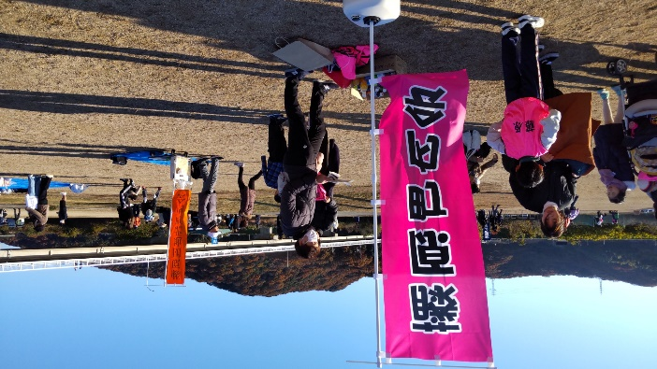

町内受付　　　　　　　　　　　　　　　　　　　　　小学生スタート前の緊張

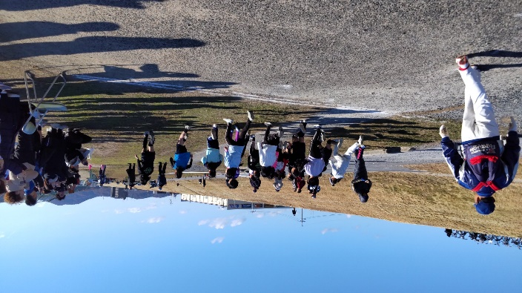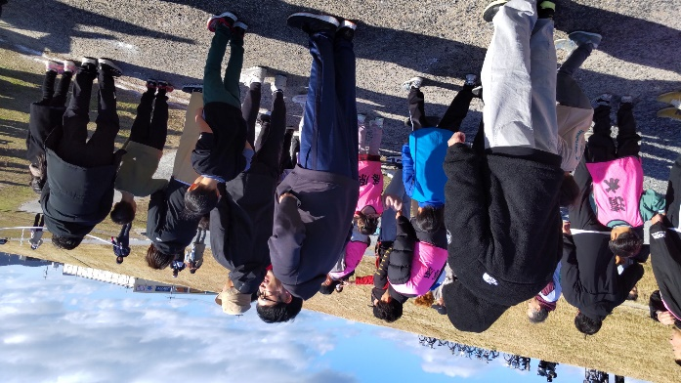

小学生スタート　　　　　　　　　　　　　　　　　　　　　　親子ラン